2021年5月28日
報道関係者各位
コロナうつに深くかかわる「腸脳相関」
実はストレスの原因は腸内環境にあった！？
腸内フローラ検査で幸せホルモンをチェック

腸内フローラ検査サービス【腸内博士】を提供する株式会社ファインシード（本社：東京都港区、代表取締役社長：頼定 誠）は、【腸内博士】の受検者データを元に腸脳相関と関わりが深い「幸せホルモン」の状態に関する調査を実施いたしました。

■腸脳相関とは？
脳と腸の間には双方向的な関係があり、互いに影響し合っているといわれています。これを「腸脳相関」と呼びます。強いストレスや緊張状態の際に、脳から腸に情報が伝達され、腹痛などの現象が起こります。脳の状態が腸へ影響するのと同様に、腸の状態が脳へも影響するということが近年の研究で判明してきました。
脳と腸の両方で分泌される物質に幸せホルモンと呼ばれる「セロトニン」があります。セロトニンは幸福感やリラックスをもたらします。腸内環境が悪く、セロトニンを分泌できない状態が続くと、脳ではセロトニン不足となり、精神のバランスが崩れ、不安になったり攻撃的になったり、昨今のコロナ禍により増加しているコロナうつの発症にも繋がります。
バランスの良い腸内フローラを保つことが、心身ともに穏やかに過ごす鍵になるのです。

■日本人女性の約6割は「セロトニン」をつくることができていない！？
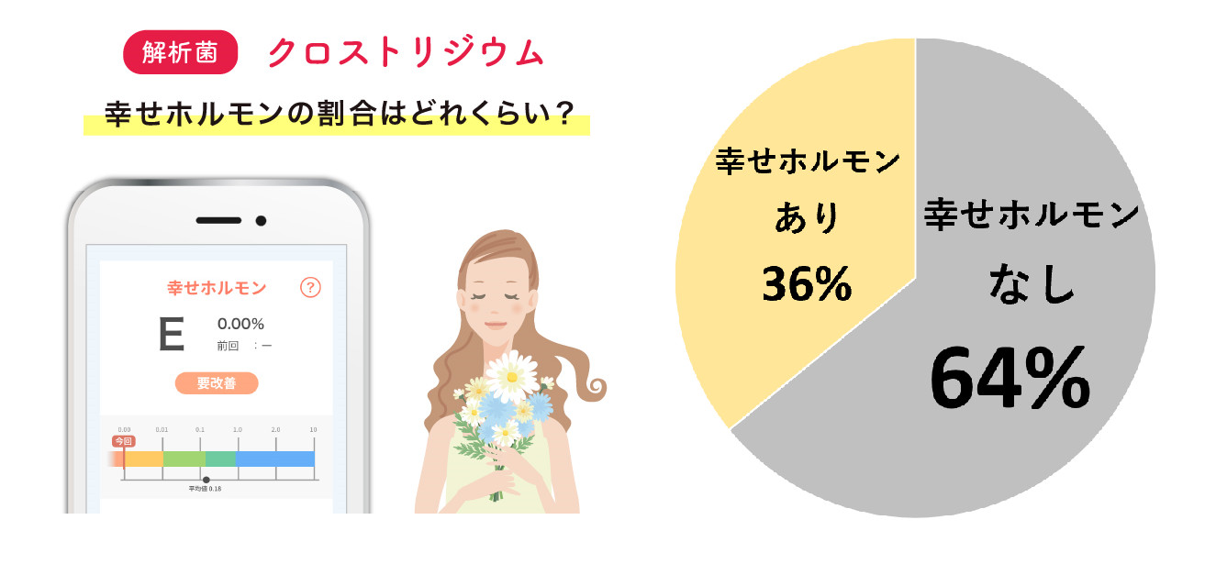
腸内フローラ検査【腸内博士】の受検者550名（20～60代の日本人女性）のデータを分析したところ、腸内細菌「クロストリジウム」をもたない受検者が全体の64％にものぼりました。クロストリジウムは、幸せホルモンのセロトニンの分泌にかかわります。腸内にクロストリジウムが存在し、活動できる腸内環境であることが穏やかな精神状態につながります。
まずは幸せホルモンを分泌できる腸内環境かどうかを調べ、効果的な腸活でストレスフリーな生活を獲得しましょう。

■腸内フローラ検査キット【腸内博士】とは？
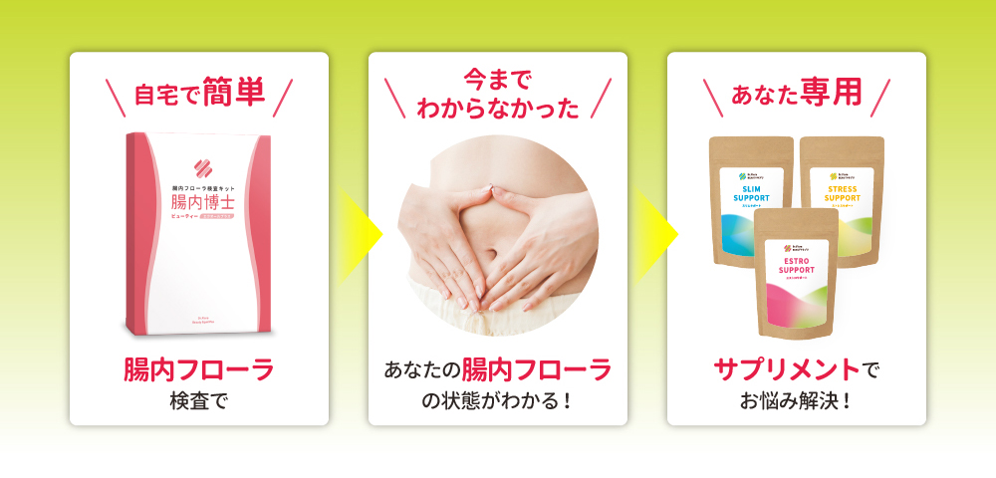

自宅でかんたんにできる検査で腸内フローラ（腸内環境）の状態がわかります。近年の研究で、腸内フローラの状態が美容に大きく影響することが明らかになり、そのバランスが整うことでエイジングケア・美肌などの効果が期待できると言われています。【腸内博士】ではいつまでもイキイキと美しくありたい30～50代の女性が気になる美容項目を検査し、結果対応サプリメントで腸活エイジングケアをサポートします。

■【腸内博士】で何がわかるの？
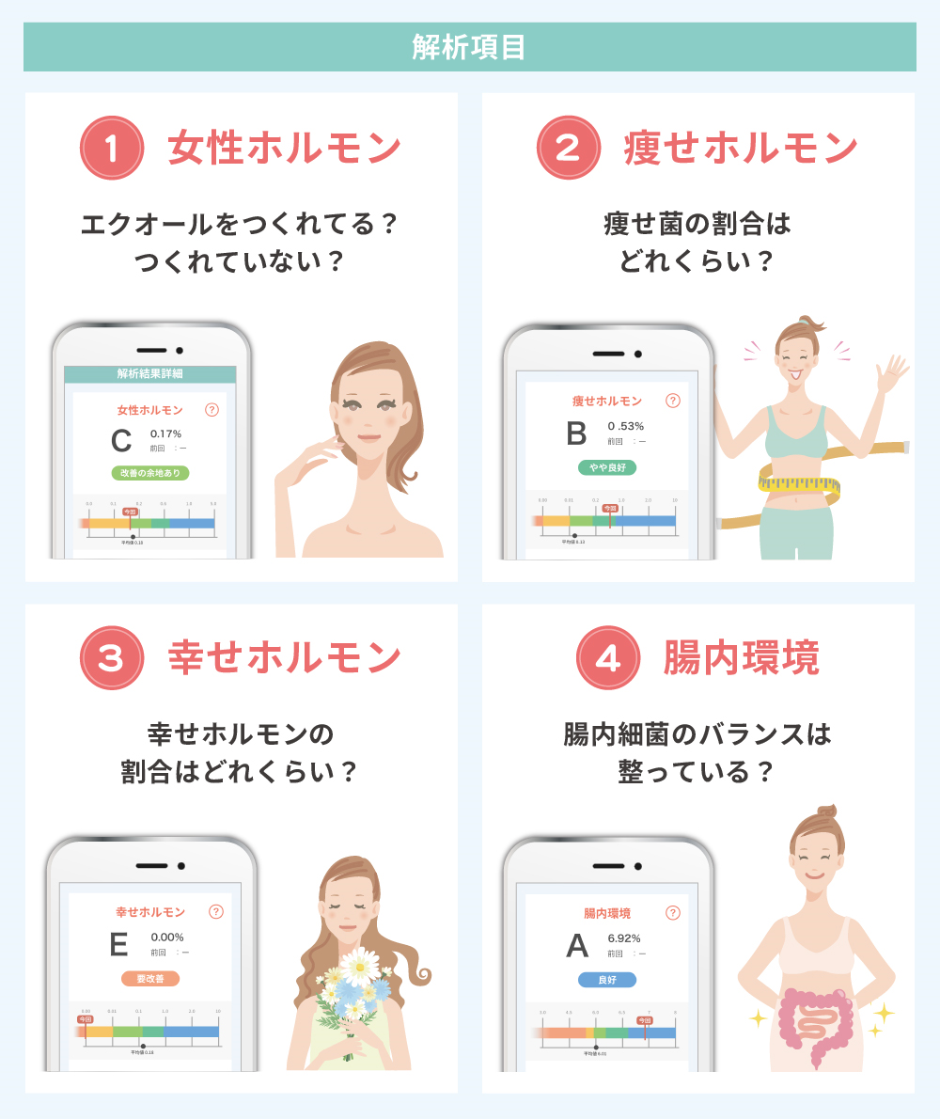

女性の美容・更年期障害のお悩みに直結する「女性ホルモン菌」、痩せ体質の人に多いとされる「痩せホルモン菌」、幸せホルモンのもとである「幸せホルモン菌」、そして腸内フローラの基本となる「腸内環境（多様性）」の4つの項目を解析します。さらにそれぞれの評価からあなたの「腸内美容年齢」を明らかにし、結果に対応した腸活アドバイスや、最適な成分を配合したパーソナルサプリメントをご案内します。
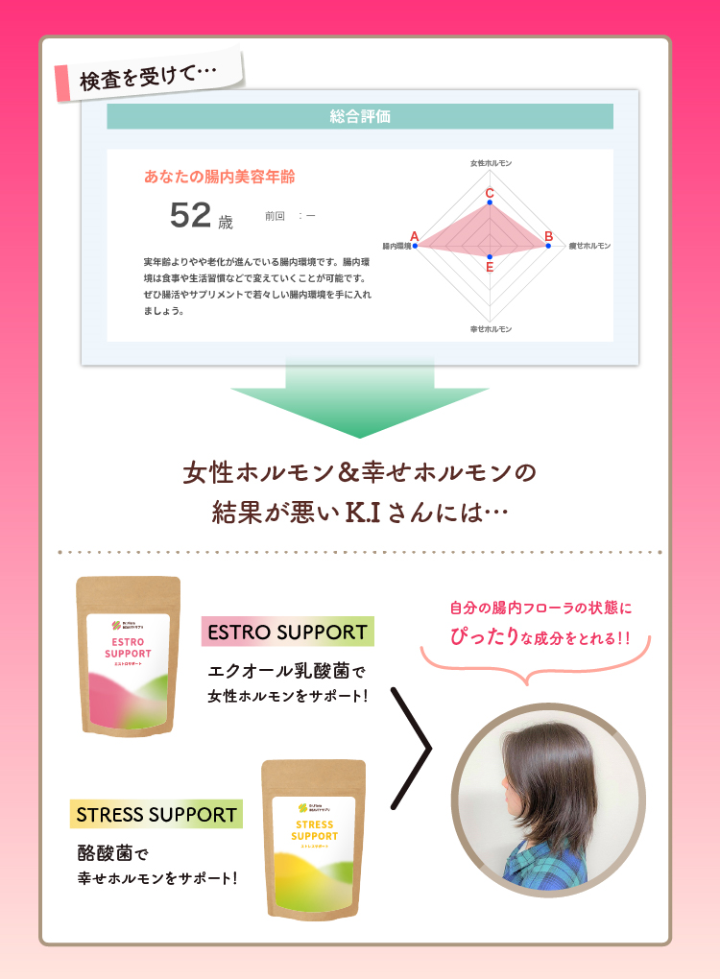
調査期間：2020/8/3～2021/5/26
調査人数：腸内博士受検者550名（20～60代の日本人女性）
調査内容：腸内フローラにおける腸内細菌クロストリジウムの割合に関する調査
発表日：2021年5月28日
腸内フローラ検査キット【腸内博士】商品詳細はこちら
https://dr-gene.jp/tyonai-hakase/beauty/

名 称： 株式会社ファインシード
所在地： 〒105-0013東京都港区浜松町1-2-7 ユニゾ浜松町一丁目ビル 4F
代 表： 代表取締役社長 頼定 誠
ＵＲＬ： http://www.fineseed.net/

本リリースに関するお問い合わせはこちらまで
株式会社ファインシード
担当：桐山 contact@fineseed.net
TEL：03-6450-1351 Fax：03-6450-1352
http://www.fineseed.net/

